**IT2466** *Scheda creata il 23 maggio 2024*

**Descrizione storico-bibliografica**

\***Sicilia** : numero unico autunno 1951. - Palermo : ISPEA, [1951]. – 1 volume : ill. ; 4. - CUBI 552686. - BNI 1952-2314. - CFI0441317

\***Sicilia** : numero unico 1952 / a cura dell'Istituto magistrale governativo A. Ariani di Roma. - Roma, Ist. Graf. Tiberino, [1952]. – 1 volume ; 8. - CUBI 552757. - BNI 1952-7299. - CFI0441322

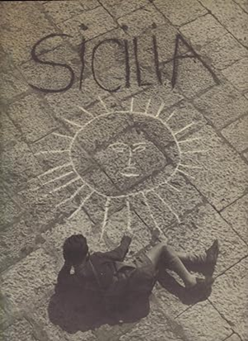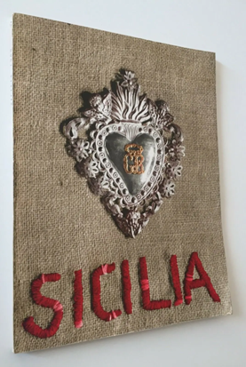

**\*Sicilia** : rivista trimestrale dell'Assessorato turismo e spettacolo della Regione siciliana. - N. 1 (31 marzo 1953)-n. 89 (1982); n. 1 (2000/01)-n. 11 (2004). - Palermo : Flaccovio, 1953-2004. – 35 volumi : ill. ; 33 cm. ((Quadrimestrale (1957-1960, 1971-1979). - Poi sottotitolo: Antichi miti nuovi simboli. – Dal 2001 numerazione annuale e progressiva dei fasc. – Sospeso dal 1983 ad ottobre 2000. - BNI 1953-5860. - PAL0073997; TO02124537; URB0940298

Autore: Sicilia : Assessorato del turismo, delle comunicazioni e dei trasporti

Soggetto: Sicilia – Periodici

Classe: D945.8005

\***Sicilia** : non solo arance e mafia : inserto promozionale / A cura Assessorato alla cooperazione commercio artigianato.......... Regione siciliana. – [Palermo] : Edit. Ariccia 1990. - 16 p. ; ill. : 27 cm. - CSA0107532

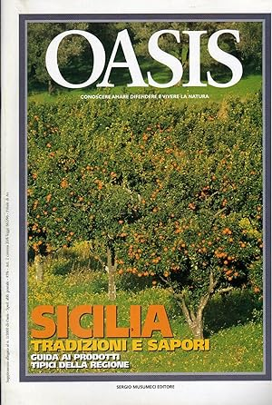

\***Sicilia** : tradizioni e sapori : guida ai prodotti tipici della regione. - N. 1 (2000). - Quart : Sergio Musumeci, 2000. - 47 p. : ill. ; 30 cm. ((Supplemento n. 1 al n. 1/2000 di Oasis. - PAL0246776

Supplemento a: *Oasis [F2076]